Вариант 1
В1 Сырок стоит 7 рублей 20 копеек. Какое наибольшее число сырков можно купить на 60 рублей?
В2 На рисунке жирными точками показана среднесуточная температура воздуха в Бресте каждый день с 6 по 19 июля 1981 года. По горизонтали указываются числа месяца, по вертикали - температура в градусах Цельсия. Для наглядности жирные точки соединены линией. Определите по рисунку, сколько дней за указанный период температура была ровно .
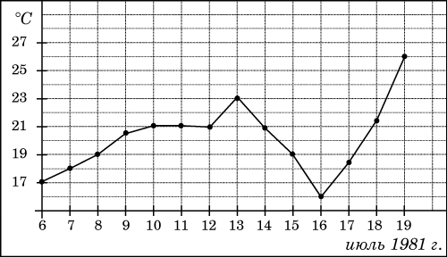
В3 Найдите площадь треугольника, изображенного на клетчатой бумаге с размером клетки 1 см 1 см (см. рис.). Ответ дайте в квадратных сантиметрах.
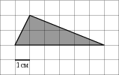
В4 Интернет-провайдер (компания, оказывающая услуги по подключению к сети Интернет) предлагает три тарифных плана.
Тарифный план | Абонентская плата | Плата за трафик
План "0" | Нет | 2,5 руб. за 1 Мб
План "500" | 550 руб. за 500 Мб трафика в месяц | 2 руб. за 1 Мб сверх 500 Мб
План "800" | 700 руб. за 800 Мб трафика в месяц | 1,5 руб. за 1 Мб сверх 800 Мб
Пользователь предполагает, что его трафик составит 600 Мб в месяц, и исходя из этого выбирает наиболее дешевый тарифный план. Сколько рублей заплатит пользователь за месяц, если его трафик действительно будет равен 600 Мб?
В5 Найдите корень уравнения .
В7 Найдите значение выражения

В10 В сборнике билетов по философии всего 25 билетов, в 8 из них встречается вопрос по Пифагору. Найдите вероятность того, что в случайно выбранном на экзамене билете школьнику не достанется вопроса по Пифагору.

В11 Найдите площадь поверхности многогранника, изображенного на рисунке (все двугранные углы прямые).
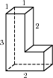

В12 При температуре рельс имеет длину м. При возрастании температуры происходит тепловое расширение рельса, и его длина, выраженная в метрах, меняется по закону , где — коэффициент теплового расширения, — температура (в градусах Цельсия). При какой температуре рельс удлинится на 3 мм? Ответ выразите в градусах Цельсия.

ВАРИАНТ 2

В1 Теплоход рассчитан на 750 пассажиров и 25 членов команды. Каждая спасательная шлюпка может вместить 70 человек. Какое наименьшее число шлюпок должно быть на теплоходе, чтобы в случае необходимости в них можно было разместить всех пассажиров и всех членов команды?
В2 Когда самолет находится в горизонтальном полете, подъемная сила, действующая на крылья, зависит только от скорости. На рисунке изображена эта зависимость для некоторого самолета. На оси абсцисс откладывается скорость (в километрах в час), на оси ординат – сила (в тоннах силы). Определите по рисунку, чему равна подъемная сила (в тоннах силы) при скорости 200 км/ч?
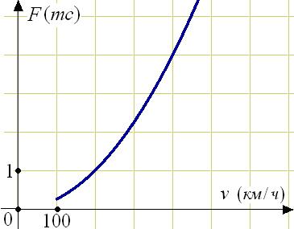
В3 Найдите площадь треугольника, изображенного на клетчатой бумаге с размером клетки 1 см 1 см (см. рис.). Ответ дайте в квадратных сантиметрах.
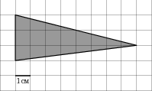
В4 Для изготовления книжных полок требуется заказать 48 одинаковых стекол в одной из трех фирм. Площадь каждого стекла 0,25 . В таблице приведены цены на стекло, а также на резку стекла и шлифовку края. Сколько рублей будет стоить самый дешевый заказ?
Фирма | Цена стекла  (руб. за 1 ) | Резка и шлифовка  (руб. за одно стекло)
A | 420 | 75
Б | 440 | 65
В | 470 | 55
В5 Найдите корень уравнения .

В7 Найдите значение выражения 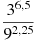.

В10 На семинар приехали 3 ученых из Польши, 2 из Бельгии и 7 из Румынии. Порядок докладов определяется жеребьёвкой. Найдите вероятность того, что пятым окажется доклад ученого из Польши.

В11 Найдите площадь поверхности многогранника, изображенного на рисунке (все двугранные углы прямые).
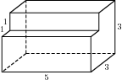
Некоторая компания продает свою продукцию по цене руб. за единицу, переменные затраты на производство одной единицы продукции составляют руб., постоянные расходы предприятия руб. в месяц. Месячная операционная прибыль предприятия (в рублях) вычисляется по формуле . Определите наименьший месячный объeм производства q (единиц продукции), при котором месячная операционная прибыль предприятия будет не меньше 300000 руб.

ВАРИАНТ 3

В1 Флакон шампуня стоит 160 рублей. Какое наибольшее число флаконов можно купить на 1000 рублей во время распродажи, когда скидка составляет 25%?
В2 В аэропорту чемоданы пассажиров поднимают в зал выдачи багажа по транспортерной ленте. При проектировании транспортера необходимо учитывать допустимую силу натяжения ленты транспортера. На рисунке изображена зависимость натяжения ленты от угла наклона транспортера к горизонту при расчетной нагрузке. На оси абсцисс откладывается угол подъема в градусах, на оси ординат – сила натяжения транспортерной ленты (в килограммах силы). При каком угле наклона сила натяжения достигает 150 кгс? Ответ дайте в градусах.
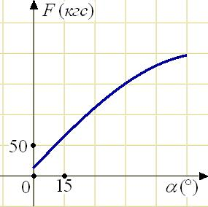
В3 Найдите площадь треугольника, изображенного на клетчатой бумаге с размером клетки 1 см 1 см (см. рис.). Ответ дайте в квадратных сантиметрах.
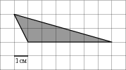
В4 Для остекления музейных витрин требуется заказать 20 одинаковых стекол в одной из трех фирм. Площадь каждого стекла 0,25 . В таблице приведены цены на стекло и на резку стекол. Сколько рублей будет стоить самый дешевый заказ?
Фирма | Цена стекла  (руб. за 1 ) | Резка стекла  (руб. за одно стекло) | Дополнительные условия
A | 300 | 17
Б | 320 | 13
В | 340 | 8 | При заказе на сумму больше 2500 руб. резка бесплатно.

В5 Найдите корень уравнения

В7 Найдите значение выражения .

В10 Научная конференция проводится в 4 дня. Всего запланировано 80 докладов — первые два дня по 28 докладов, остальные распределены поровну между третьим и четвертым днями. Порядок докладов определяется жеребьёвкой. Какова вероятность, что доклад профессора М. окажется запланированным на последний день конференции?
В11 Найдите площадь поверхности многогранника, изображенного на рисунке (все двугранные углы прямые).
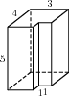

В 12 После дождя уровень воды в колодце может повыситься. Мальчик измеряет время t падения небольших камешков в колодец и рассчитывает расстояние до воды по формуле , где h — расстояние в метрах, t — время падения в секундах. До дождя время падения камешков составляло 0,6 с. На сколько должен подняться уровень воды после дождя, чтобы измеряемое время изменилось на 0,2 с? Ответ выразите в метрах.

ВАРИАНТ 4

В1 Шариковая ручка стоит 40 рублей. Какое наибольшее число таких ручек можно будет купить на 900 рублей после повышения цены на 10%?
В2 В ходе химической реакции количество исходного вещества (реагента), которое еще не вступило в реакцию, со временем постепенно уменьшается. На рисунке эта зависимость представлена графиком. На оси абсцисс откладывается время в минутах, прошедшее с момента начала реакции, на оси ординат – масса оставшегося реагента, который еще не вступил в реакцию (в граммах). Определите по графику, сколько граммов реагента вступило в реакцию за три минуты?
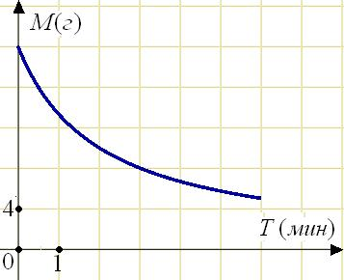
В3 Найдите площадь треугольника, изображенного на клетчатой бумаге с размером клетки 1 см 1 см (см. рис.). Ответ дайте в квадратных сантиметрах.
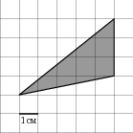
В4 Клиент хочет арендовать автомобиль на сутки для поездки протяженностью 500 км. В таблице приведены характеристики трех автомобилей и стоимость их аренды. Помимо аренды клиент обязан оплатить топливо для автомобиля на всю поездку. Какую сумму в рублях заплатит клиент за аренду и топливо, если выберет самый дешевый вариант?
Автомобиль | Топливо | Расход топлива  (л на 100 км) | Арендная плата  (руб. за 1 сутки)
А | Дизельное | 7 | 3700
Б | Бензин | 10 | 3200
В | Газ | 14 | 3200
Цена дизельного топлива — 19 рублей за литр, бензина —- 22 рублей за литр, газа — 14 рублей за литр.
В5 Найдите корень уравнения .
В7 Найдите значение выражения .
В10 Перед началом первого тура чемпионата по бадминтону участников разбивают на игровые пары случайным образом с помощью жребия. Всего в чемпионате участвует 16 бадминтонистов, среди которых 13 участников из России, в том числе Сергей Хвостиков. Найдите вероятность того, что в первом туре Сергей Хвостиков будет играть с каким-либо бадминтонистом из России?
В11 Найдите площадь поверхности многогранника, изображенного на рисунке (все двугранные углы прямые).
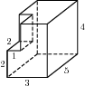

В 12 Зависимость объeма спроса q (единиц в месяц) на продукцию предприятия-монополиста от цены p (тыс. руб.) задаeтся формулой . Выручка предприятия за месяц r (в тыс. руб.) вычисляется по формуле . Определите наибольшую цену p, при которой месячная выручка составит не менее 240 тыс. руб. Ответ приведите в тыс. руб.

ВАРИАНТ 5
В1 Тетрадь стоит 40 рублей. Какое наибольшее число таких тетрадей можно будет купить на 750 рублей после понижения цены на 10%?
В2 На рисунке жирными точками показана среднесуточная температура воздуха в Бресте каждый день с 6 по 19 июля 1981 года. По горизонтали указываются числа месяца, по вертикали - температура в градусах Цельсия. Для наглядности жирные точки соединены линией. Определите по рисунку, какая была температура 15 июля. Ответ дайте в градусах Цельсия.

В3 Найдите площадь треугольника, изображенного на клетчатой бумаге с размером клетки 1 см 1 см (см. рис.). Ответ дайте в квадратных сантиметрах
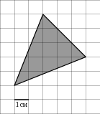
В4 Телефонная компания предоставляет на выбор три тарифных плана.
Тарифный план | Абонентская плата | Плата за 1 минуту разговора
Повременный | 135 руб. в месяц | 0,3 руб.
Комбинированный | 255 руб. за 450 мин. в месяц | 0,28 руб. за 1 мин. сверх 450 мин. в месяц.
Безлимитный | 380 руб. в месяц
Абонент выбрал наиболее дешевый тарифный план исходя из предположения, что общая длительность телефонных разговоров составляет 650 минут в месяц. Какую сумму он должен заплатить за месяц, если общая длительность разговоров в этом месяце действительно будет равна 650 минутам? Ответ дайте в рублях.

В5 Найдите корень уравнения .
В7 Найдите значение выражения 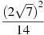.

В10 В случайном эксперименте симметричную монету бросают дважды. Найдите вероятность того, что орел выпадет ровно один раз.
В11 Найдите площадь поверхности многогранника, изображенного на рисунке (все двугранные углы прямые).
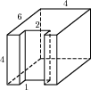

В 12 Высота над землeй подброшенного вверх мяча меняется по закону , где h — высота в метрах, t — время в секундах, прошедшее с момента броска. Сколько секунд мяч будет находиться на высоте не менее трeх метров?

ВАРИАНТ 6
В1 Магазин закупает цветочные горшки по оптовой цене 120 рублей за штуку и продает с наценкой 20%. Какое наибольшее число таких горшков можно купить в этом магазине на 1000 рублей?
В2 Мощность отопителя в автомобиле регулируется дополнительным сопротивлением, которое можно менять, поворачивая рукоятку в салоне машины. При этом меняется сила тока в электрической цепи электродвигателя – чем меньше сопротивление, тем больше сила тока и тем быстрее вращается мотор отопителя. На рисунке показана зависимость силы тока от величины сопротивления. На оси абсцисс откладывается сопротивление (в Омах), на оси ординат – сила тока в Амперах. Ток в цепи электродвигателя уменьшился с 8 до 6 Ампер. На сколько Омов при этом увеличилось сопротивление цепи?
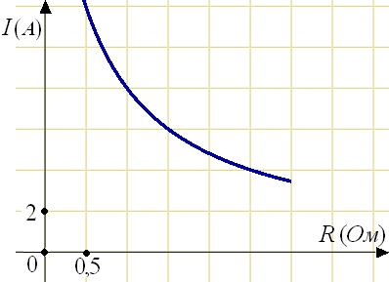
В3 Найдите площадь треугольника, изображенного на клетчатой бумаге с размером клетки 1 см 1 см (см. рис.). Ответ дайте в квадратных сантиметрах.
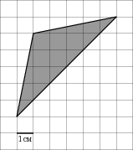
В4 Для транспортировки 45 тонн груза на 1300 км можно воспользоваться услугами одной из трех фирм-перевозчиков. Стоимость перевозки и грузоподъемность автомобилей для каждого перевозчика указана в таблице. Сколько рублей придется заплатить за самую дешевую перевозку?
Перевозчик | Стоимость перевозки одним автомобилем  (руб. на 100 км) | Грузоподъемность автомобилей  (тонн)
А | 3200 | 3,5
Б | 4100 | 5
В | 9500 | 12
В5 Найдите корень уравнения 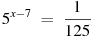.
В7 Найдите значение выражения .
В10 В случайном эксперименте бросают две игральные кости. Найдите вероятность того, что в сумме выпадет 5 очков. Результат округлите до сотых.
В11 Найдите площадь поверхности многогранника, изображенного на рисунке (все двугранные углы прямые).
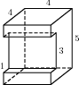
В 12 Если достаточно быстро вращать ведeрко с водой на верeвке в вертикальной плоскости, то вода не будет выливаться. При вращении ведeрка сила давления воды на дно не остаeтся постоянной: она максимальна в нижней точке и минимальна в верхней. Вода не будет выливаться, если сила еe давления на дно будет положительной во всех точках траектории кроме верхней, где она может быть равной нулю. В верхней точке сила давления, выраженная в ньютонах, равна 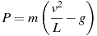, где m — масса воды в килограммах, v — скорость движения ведeрка в м/с, L — длина верeвки в метрах, g — ускорение свободного падения (считайте м/с). С какой наименьшей скоростью надо вращать ведeрко, чтобы вода не выливалась, если длина верeвки равна 40 см? Ответ выразите в м/с.

В11 Найдите площадь поверхности многогранника, изображенного на рисунке (все двугранные углы прямые).
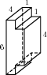

В 12 В боковой стенке высокого цилиндрического бака у самого дна закреплeн кран. После его открытия вода начинает вытекать из бака, при этом высота столба воды в нeм, выраженная в метрах, меняется по закону , где м — начальный уровень воды, 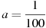 м/мин², и 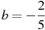 м/мин — постоянные, t — время в минутах, прошедшее с момента открытия крана. В течение какого времени вода будет вытекать из бака? Ответ приведите в минутах.

Вариант 8
В1 Аня купила проездной билет на месяц и сделала за месяц 41 поездку. Сколько рублей она сэкономила, если проездной билет на месяц стоит 580 рублей, а разовая поездка — 20 рублей?
В2 В ходе химической реакции количество исходного вещества (реагента), которое еще не вступило в реакцию, со временем постепенно уменьшается. На рисунке эта зависимость представлена графиком. На оси абсцисс откладывается время в минутах, прошедшее с момента начала реакции, на оси ординат – масса оставшегося реагента, который еще не вступил в реакцию (в граммах). Определите по графику, сколько граммов реагента вступило в реакцию за три минуты7
В3 Найдите площадь трапеции, изображенной на клетчатой бумаге с размером клетки 1 см 1 см (см. рис.). Ответ дайте в квадратных сантиметрах.
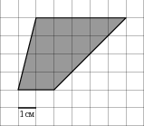
В4 В таблице даны условия банковского вклада в трех различных банках. Предполагается, что клиент кладет на счет рублей на срок год. В каком банке к концу года вклад окажется наибольшим? В ответе укажите сумму этого вклада в рублях.
Банк | Обслуживание счета* | Процентная ставка  (% годовых)**
Банк А | руб. в год
Банк Б | руб. в месяц
Банк В | Бесплатно
* В начале года или месяца со счета снимается указанная сумма в уплату за ведение счета
** В конце года вклад увеличивается на указанное количество процентов.
В5 Найдите корень уравнения 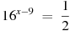.
В7 Найдите значение выражения 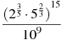.

В11 Найдите площадь поверхности многогранника, изображенного на рисунке (все двугранные углы прямые).
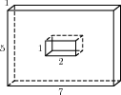

В 12 Камнеметательная машина выстреливает камни под некоторым острым углом к горизонту. Траектория полeта камня описывается формулой , где 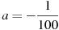 м, — постоянные параметры, x (м) — смещение камня по горизонтали, y (м) — высота камня над землeй. На каком наибольшем расстоянии (в метрах) от крепостной стены высотой 8 м нужно расположить машину, чтобы камни пролетали над стеной на высоте не менее 1 метра?

Вариант 9
В1 Больному прописано лекарство, которое нужно пить по 0,5 г 3 раза в день в течение 21 дня. В одной упаковке 10 таблеток лекарства по 0,5 г. Какого наименьшего количества упаковок хватит на весь курс лечения?
В2 Мощность отопителя в автомобиле регулируется дополнительным сопротивлением, которое можно менять, поворачивая рукоятку в салоне машины. При этом меняется сила тока в электрической цепи электродвигателя – чем меньше сопротивление, тем больше сила тока и тем быстрее вращается мотор отопителя. На рисунке показана зависимость силы тока от величины сопротивления. На оси абсцисс откладывается сопротивление (в Омах), на оси ординат – сила тока в Амперах. Ток в цепи электродвигателя уменьшился с 8 до 6 Ампер. На сколько Омов при этом увеличилось сопротивление цепи?
В3 Найдите площадь трапеции, изображенной на клетчатой бумаге с размером клетки 1 см 1 см (см. рис.). Ответ дайте в квадратных сантиметрах.
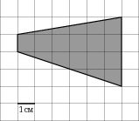
В4 В таблице даны тарифы на услуги трех фирм такси. Предполагается поездка длительностью 70 минут. Нужно выбрать фирму, в которой заказ будет стоить дешевле всего. Сколько рублей будет стоить этот заказ?
Фирма такси | Подача машины | Продолжительность и стоимость  минимальной поездки* | Стоимость 1 минуты сверх  продолжительности минимальной поездки (в руб.)
А | 350 руб. | Нет | 13
Б | Бесплатно | 20 мин. — 300 руб. | 19
В | 180 руб. | 10 мин. — 150 руб. | 15
*Если поездка продолжается меньше указанного времени, она оплачивается по стоимости минимальной поездки.

В5 Найдите корень уравнения .

В7 Найдите значение выражения

В11 Найдите площадь поверхности многогранника, изображенного на рисунке (все двугранные углы прямые).
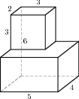

В 12 Зависимость температуры (в градусах Кельвина) от времени для нагревательного элемента некоторого прибора была получена экспериментально. На исследуемом интервале температур вычисляется по формуле , где — время в минутах, К, К/мин, К/мин. Известно, что при температуре нагревателя свыше 1760 К прибор может испортиться, поэтому его нужно отключить. Определите, через какое наибольшее время после начала работы нужно отключить прибор. Ответ выразите в минутах.

Вариант 10
В1 Больному прописано лекарство, которое нужно пить по 0,5 г 3 раза в день в течение 21 дня. В одной упаковке 10 таблеток лекарства по 0,5 г. Какого наименьшего количества упаковок хватит на весь курс лечения?
В2 На графике изображена зависимость крутящего момента двигателя от числа его оборотов в минуту. На оси абсцисс откладывается число оборотов в минуту, на оси ординат — крутящий момент в Нм. Скорость автомобиля (в км/ч) приближенно выражается формулой , где — число оборотов двигателя в минуту. С какой наименьшей скоростью должен двигаться автомобиль, чтобы крутящий момент был не меньше 120 Нм? Ответ дайте в километрах в час.
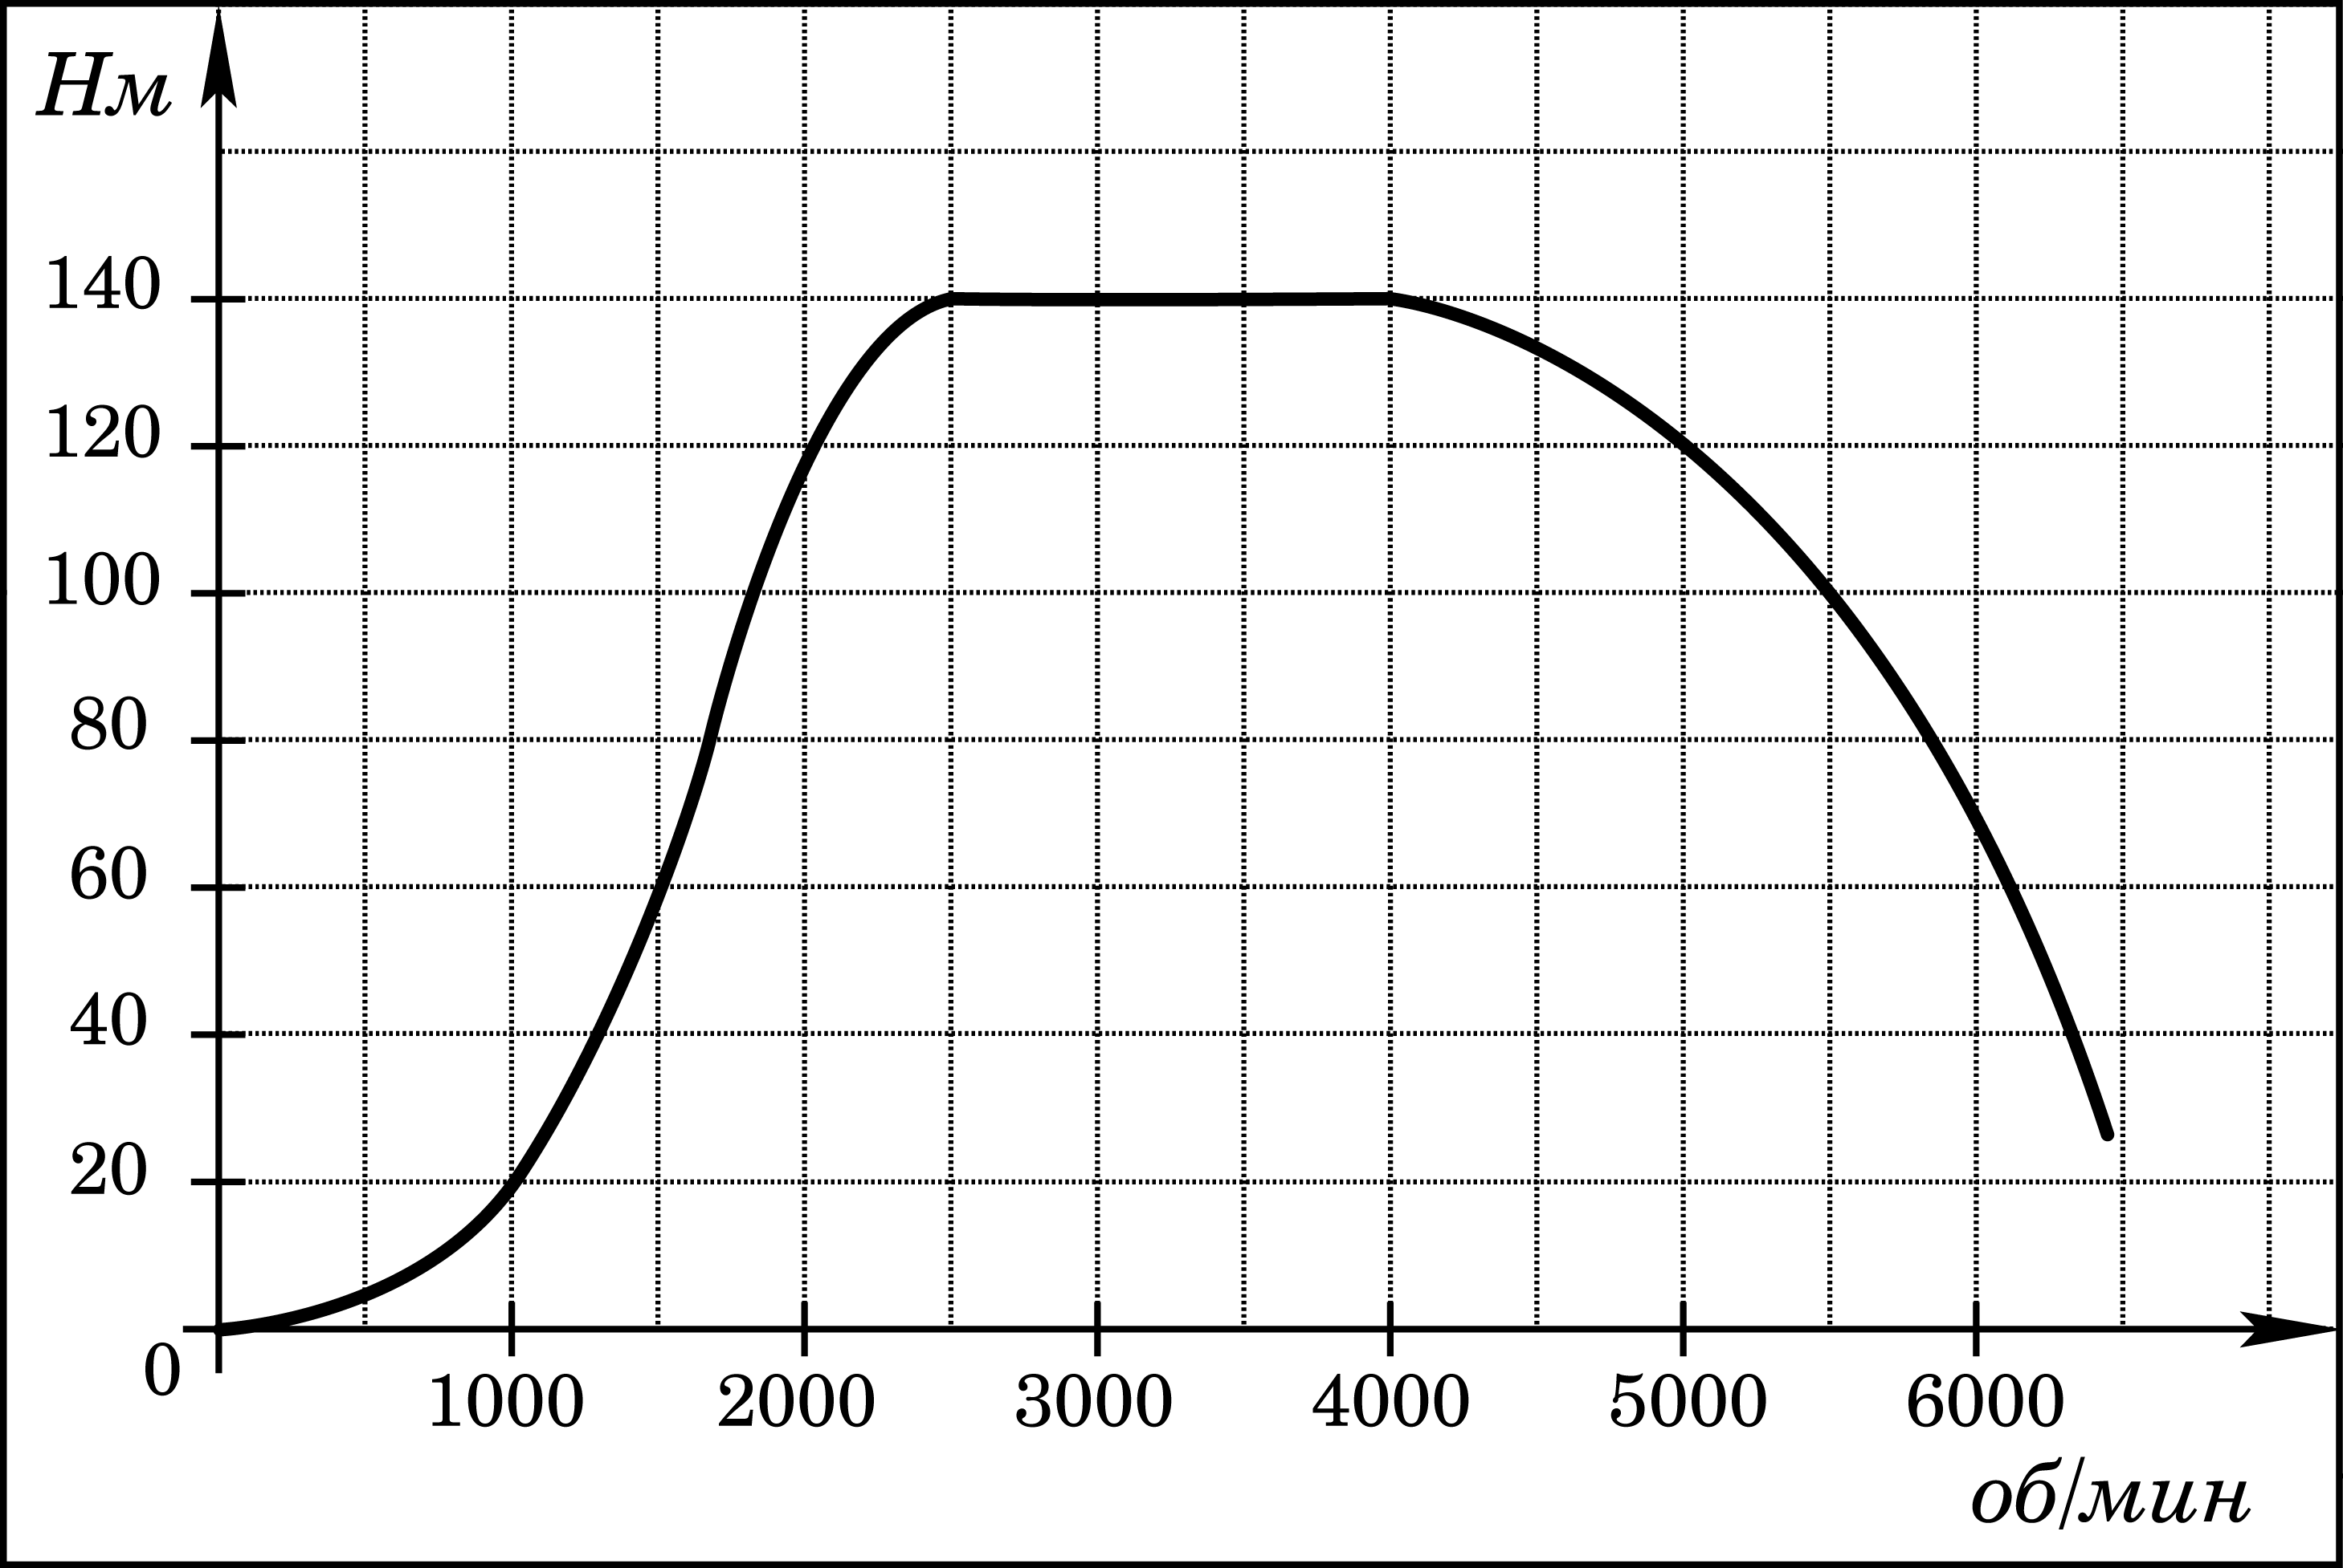
В3 Найдите площадь трапеции, изображенной на клетчатой бумаге с размером клетки 1 см 1 см (см. рис.). Ответ дайте в квадратных сантиметрах.
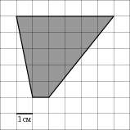

В4 Строительный подрядчик планирует купить 5 тонн облицовочного кирпича у одного из трех поставщиков. Вес одного кирпича 5 кг. Цены и условия доставки приведены в таблице. Во сколько рублей обойдется наиболее дешевый вариант покупки?
Поставщик | Цена кирпича  (руб. за шт) | Стоимость доставки  (руб.) | Специальные условия
А | 17 | 7000 | Нет
Б | 18 | 6000 | Если стоимость заказа выше 50000 руб., доставка бесплатно
В | 19 | 5000 | При заказе свыше 60000 руб. доставка со скидкой 50%.

В5 Найдите корень уравнения .

В7 Найдите значение выражения 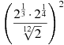.

В11 Прямоугольный параллелепипед описан около цилиндра, радиус основания и высота которого равны 1. Найдите объем параллелепипеда.
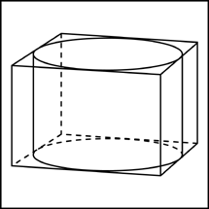

В 12 Для сматывания кабеля на заводе используют лебeдку, которая равноускоренно наматывает кабель на катушку. Угол, на который поворачивается катушка, изменяется со временем по закону 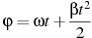, где t — время в минутах, мин — начальная угловая скорость вращения катушки, а мин — угловое ускорение, с которым наматывается кабель. Рабочий должен проверить ход его намотки не позже того момента, когда угол намотки достигнет . Определите время после начала работы лебeдки, не позже которого рабочий должен проверить еe работу. Ответ выразите в минутах.

Вариант 11

В1 Для приготовления маринада для огурцов на 1 литр воды требуется 12 г лимонной кислоты. Лимонная кислота продается в пакетиках по 10 г. Какое наименьшее число пачек нужно купить хозяйке для приготовления 6 литров маринада?

В2 На графике изображена зависимость крутящего момента автомобильного двигателя от числа его оборотов в минуту. На оси абсцисс откладывается число оборотов в минуту. На оси ординат – крутящий момент в Нм. Чтобы автомобиль начал движение, крутящий момент должен быть не менее 60 Нм. Какое наименьшее число оборотов двигателя в минуту достаточно, чтобы автомобиль начал движение?
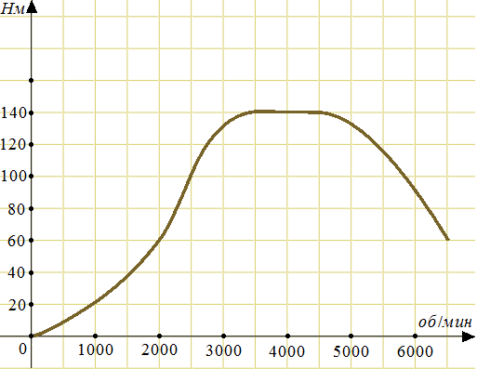
В3 Найдите площадь четырехугольника, изображенного на клетчатой бумаге с размером клетки 1 см 1 см (см. рис.). Ответ дайте в квадратных сантиметрах.
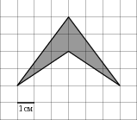
В4 Из пункта А в пункт D ведут три дороги. Через пункт В едет грузовик со средней скоростью 35 км/ч, через пункт С едет автобус со средней скоростью 30 км/ч. Третья дорога — без промежуточных пунктов, и по ней движется легковой автомобиль со средней скоростью 40 км/ч. На рисунке показана схема дорог и расстояние (в км) между пунктами по дорогам.
Все три автомобиля одновременно выехали из А. Какой автомобиль добрался до D позже других? В ответе укажите, сколько часов он находился в дороге.
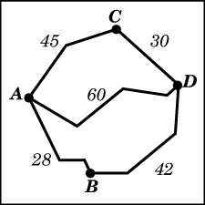
В5 Найдите корень уравнения 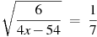.

В7 Найдите значение выражения 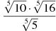

В11 Прямоугольный параллелепипед описан около цилиндра, радиус основания которого равен 4. Объем параллелепипеда равен 16. Найдите высоту цилиндра.
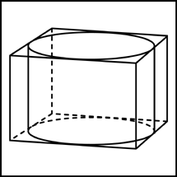

В 12 Мотоциклист, движущийся по городу со скоростью км/ч, выезжает из него и сразу после выезда начинает разгоняться с постоянным ускорением км/ч. Расстояние от мотоциклиста до города, измеряемое в километрах, определяется выражением 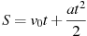. Определите наибольшее время, в течение которого мотоциклист будет находиться в зоне функционирования сотовой связи, если оператор гарантирует покрытие на расстоянии не далее чем в 30 км от города. Ответ выразите в минутах.

Вариант 12

В1 Шоколадка стоит 35 рублей. В воскресенье в супермаркете действует специальное предложение: заплатив за две шоколадки, покупатель получает три (одну в подарок). Сколько шоколадок можно получить на 200 рублей в воскресенье?
В2 На графике показан процесс разогрева двигателя легкового автомобиля. На оси абсцисс откладывается время в минутах, прошедшее от запуска двигателя, на оси ординат — температура двигателя в градусах Цельсия. Определите по графику, сколько минут двигатель нагревался от температуры до температуры .
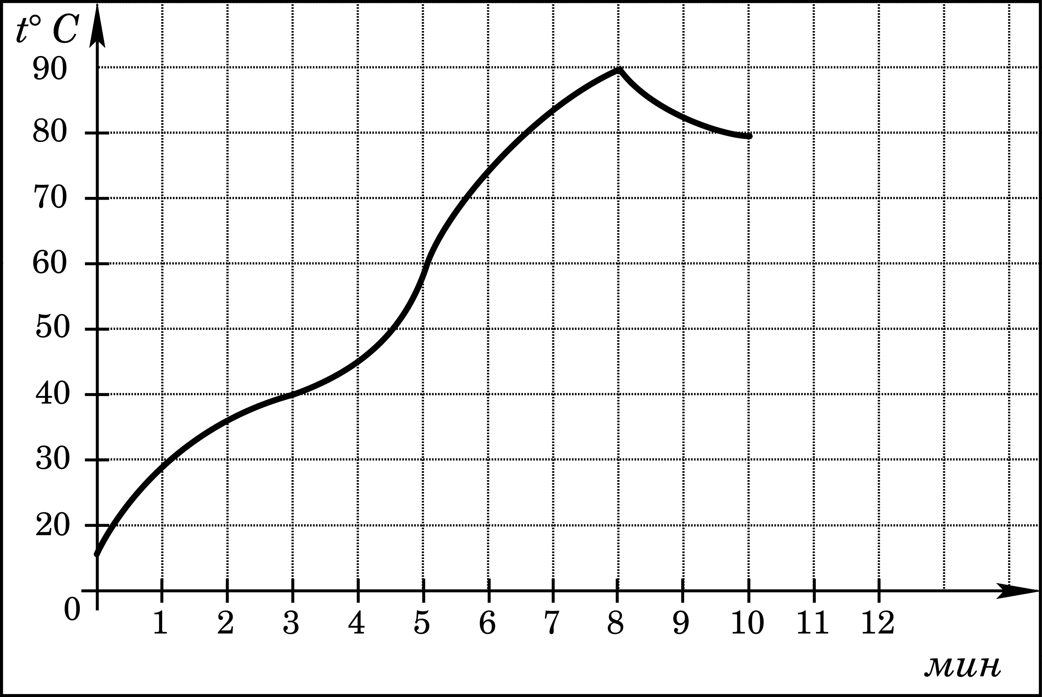
В3 Найдите площадь четырехугольника, изображенного на клетчатой бумаге с размером клетки 1 см 1 см (см. рис.). Ответ дайте в квадратных сантиметрах.
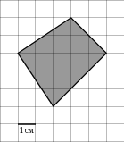

В4 От дома до дачи можно доехать на автобусе, на электричке или на маршрутном такси. В таблице показано время, которое нужно затратить на каждый участок пути. Какое наименьшее время потребуется на дорогу? Ответ дайте в часах.
 | 1 | 2 | 3
Автобусом | От дома до автобусной  станции — 15 мин. | Автобус в пути:  2 ч 15 мин. | От остановки автобуса  до дачи пешком 5 мин.
Электричкой | От дома до станции железной  дороги — 25 мин. | Электричка в пути:  1 ч 45 мин. | От станции до дачи  пешком 20 мин.
Маршрутным такси | От дома до остановки маршрутного  такси — 25 мин. | Маршрутное такси в дороге:  1 ч 35 мин. | От остановки маршрутного такси  до дачи пешком 40 мин.

В5 Найдите корень уравнения 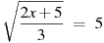.

В7 Найдите значение выражения 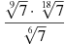.

В11 Прямоугольный параллелепипед описан около сферы радиуса 1. Найдите его объем.
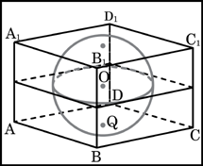

В 12 Автомобиль, движущийся в начальный момент времени со скоростью м/с, начал торможение с постоянным ускорением м/с. За t секунд после начала торможения он прошёл путь 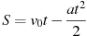(м). Определите время, прошедшее от момента начала торможения, если известно, что за это время автомобиль проехал 30 метров. Ответ выразите в секундах.

Вариант 13

В1 Оптовая цена учебника 170 рублей. Розничная цена на 20% выше оптовой. Какое наибольшее число таких учебников можно купить по розничной цене на 7000 рублей?
В2 На рисунке показано изменение температуры воздуха на протяжении трех суток. По горизонтали указывается дата и время суток, по вертикали — значение температуры в градусах Цельсия. Определите по рисунку наибольшую температуру воздуха 22 января. Ответ дайте в градусах Цельсия.
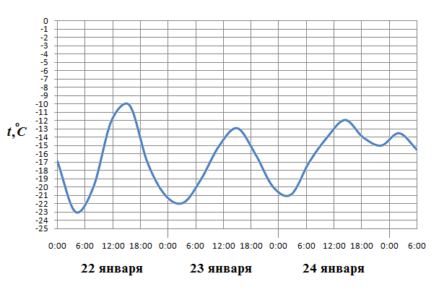
В3 Найдите площадь ромба, изображенного на клетчатой бумаге с размером клетки 1 см 1 см (см. рис.). Ответ дайте в квадратных сантиметрах.
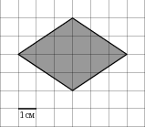

В4 Для строительства гаража можно использовать один из двух типов фундамента: бетонный или фундамент из пеноблоков. Для фундамента из пеноблоков необходимо 2 кубометра пеноблоков и 4 мешка цемента. Для бетонного фундамента необходимо 2 тонны щебня и 20 мешков цемента. Кубометр пеноблоков стоит 2450 рублей, щебень стоит 620 рублей за тонну, а мешок цемента стоит 230 рублей. Сколько рублей будет стоить материал, если выбрать наиболее дешевый вариант?

В5 Найдите корень уравнения: 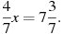

В7 Найдите значение выражения 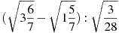

В11 Найдите объем многогранника, изображенного на рисунке (все двугранные углы многогранника прямые).
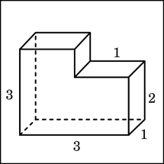

В 12 Деталью некоторого прибора является вращающаяся катушка. Она состоит из трeх однородных соосных цилиндров: центрального массой кг и радиуса см, и двух боковых с массами кг и с радиусами . При этом момент инерции катушки относительно оси вращения, выражаемый в кг, даeтся формулой 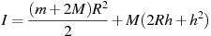. При каком максимальном значении h момент инерции катушки не превышает предельного значения ? Ответ выразите в сантиметрах.

Вариант 14

В1 Железнодорожный билет для взрослого стоит 720 рублей. Стоимость билета для школьника составляет 50% от стоимости билета для взрослого. Группа состоит из 15 школьников и 2 взрослых. Сколько рублей стоят билеты на всю группу?
В2 На рисунке показано изменение температуры воздуха на протяжении трех суток. По горизонтали указывается дата и время суток, по вертикали — значение температуры в градусах Цельсия. Определите по рисунку наименьшую температуру воздуха 27 апреля. Ответ дайте в градусах Цельсия.
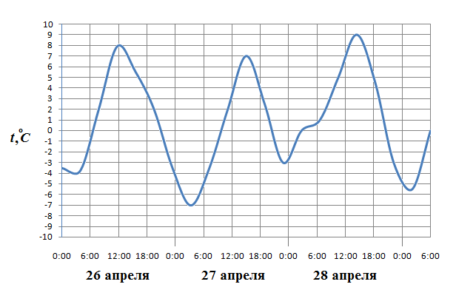
В3 Найдите площадь прямоугольника, изображенного на клетчатой бумаге с размером клетки 1 см 1 см (см. рис.). Ответ дайте в квадратных сантиметрах.
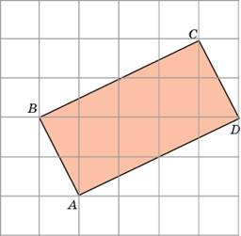

В4 Строительной фирме нужно приобрести 75 кубометров пенобетона у одного из трех поставщиков. Цены и условия доставки приведены в таблице. Сколько рублей придется заплатить за самую дешевую покупку с доставкой?
Поставщик | Стоимость пенобетона  (руб. за за 1 ) | Стоимость доставки | Дополнительныеусловия
A | 2650 | 4500 руб.
Б | 2700 | 5500 руб. | При заказе на сумму больше 150000 руб. доставка бесплатно
В | 2680 | 3500 руб. | При заказе более 80 доставка бесплатно

В5 Найдите корень уравнения: 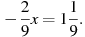
В7 Найдите значение выражения 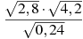

В11 В цилиндрический сосуд налили воды. Уровень жидкости оказался равным 12 см. В воду полностью погрузили деталь. При этом уровень жидкости в сосуде поднялся на 9 см. Чему равен объем детали? Ответ выразите в .
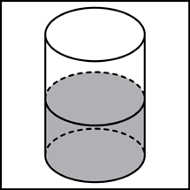

В 12 На верфи инженеры проектируют новый аппарат для погружения на небольшие глубины. Конструкция имеет кубическую форму, а значит, действующая на аппарат выталкивающая (архимедова) сила, выражаемая в ньютонах, будет определяться по формуле: , где l — длина ребра куба в метрах, — плотность воды, а g — ускорение свободного падения (считайте Н/кг). Какой может быть максимальная длина ребра куба, чтобы обеспечить его эксплуатацию в условиях, когда выталкивающая сила при погружении будет не больше, чем Н? Ответ выразите в метрах.

Вариант 15

В1 Цена на электрический чайник была повышена на 16% и составила 3480 рублей. Сколько рублей стоил чайник до повышения цены?
В2 На рисунке показано изменение температуры воздуха на протяжении трех суток. По горизонтали указывается дата и время суток, по вертикали — значение температуры в градусах Цельсия. Определите по рисунку разность между наибольшей и наименьшей температурой воздуха 15 июля. Ответ дайте в градусах Цельсия.
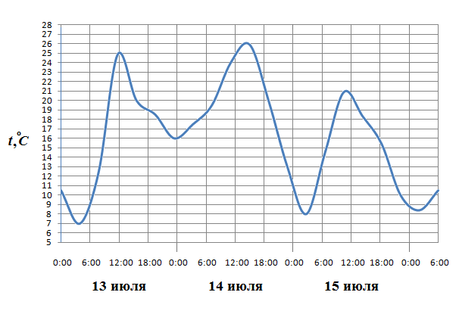

В3 Найдите площадь квадрата, изображенного на клетчатой бумаге с размером клетки 1 см 1 см (см. рис.) Ответ дайте в квадратных сантиметрах.
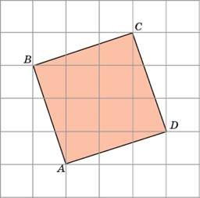

В4 Строительной фирме нужно приобрести 40 кубометров строительного бруса у одного из трех поставщиков. Какова наименьшая стоимость такой покупки с доставкой (в рублях)? Цены и условия доставки приведены в таблице.
Поставщик | Цена бруса  (за 1 ) | Стоимость доставки | Дополнительные условия
A | 4200 руб. | 10200 руб.
Б | 4800 руб. | 8200 руб. | При заказе на сумму больше 150000 руб. доставка бесплатно
В | 4300 руб. | 8200 руб. | При заказе на сумму больше 200000 руб. доставка бесплатно

В5 Найдите корень уравнения: 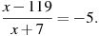

В7 Найдите значение выражения
В11 В цилиндрический сосуд налили воды. Уровень жидкости оказался равным 12 см. В воду полностью погрузили деталь. При этом уровень жидкости в сосуде поднялся на 9 см. Чему равен объем детали? Ответ выразите в .
В 12 На верфи инженеры проектируют новый аппарат для погружения на небольшие глубины. Конструкция имеет форму сферы, а значит, действующая на аппарат выталкивающая (архимедова) сила, выражаемая в ньютонах, будет определяться по формуле: , где — постоянная, r — радиус аппарата в метрах, — плотность воды, а g — ускорение свободного падения (считайте Н/кг). Каков может быть максимальный радиус аппарата, чтобы выталкивающая сила при погружении была не больше, чем 336000 Н? Ответ выразите в метрах.

Вариант 16
В1 В городе N живет жителей. Среди них % детей и подростков. Среди взрослых жителей % не работает (пенсионеры, студенты, домохозяйки и т.п.). Сколько взрослых жителей работает?
В2 На рисунке жирными точками показано суточное количество осадков, выпадавших в Казани с 3 по 15 февраля 1909 года. По горизонтали указываются числа месяца, по вертикали — количество осадков, выпавших в соответствующий день, в миллиметрах. Для наглядности жирные точки на рисунке соединены линией. Определите по рисунку, какого числа впервые выпало 5 миллиметров осадков.
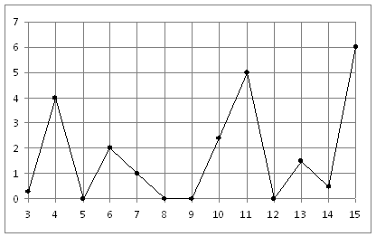
В3 Найдите площадь прямоугольного треугольника, если его катеты равны 5 и 8.
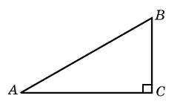
В4 При строительстве сельского дома можно использовать один из двух типов фундамента: каменный или бетонный. Для каменного фундамента необходимо 9 тонн природного камня и 9 мешков цемента. Для бетонного фундамента необходимо 7 тонн щебня и 50 мешков цемента. Тонна камня стоит 1600 рублей, щебень стоит 780 рублей за тонну, а мешок цемента стоит 230 рублей. Сколько рублей будет стоить материал для фундамента, если выбрать наиболее дешевый вариант?
В5 Найдите корень уравнения: 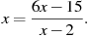
Если уравнение имеет более одного корня, в ответе укажите больший из них.
В7 Найдите значение выражения 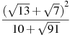.
В11 В сосуд, имеющий форму правильной треугольной призмы, налили воду. Уровень воды достигает см. На какой высоте будет находиться уровень воды, если ее перелить в другой такой же сосуд, у которого сторона основания в раза больше, чем у первого? Ответ выразите в см.
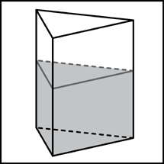
В12 Для определения эффективной температуры звeзд используют закон Стефана–Больцмана, согласно которому мощность излучения нагретого тела P, измеряемая в ваттах, прямо пропорциональна площади его поверхности и четвeртой степени температуры: , где — постоянная, площадь S измеряется в квадратных метрах, а температура T — в градусах Кельвина. Известно, что некоторая звезда имеет площадь 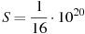м, а излучаемая ею мощность P не менее Вт. Определите наименьшую возможную температуру этой звезды. Приведите ответ в градусах Кельвина.

Вариант 17
В1 Таксист за месяц проехал км. Стоимость 1 литра бензина — 20 рублей. Средний расход бензина на 100 км составляет 9 литров. Сколько рублей потратил таксист на бензин за этот месяц?
В2 На рисунке жирными точками показана цена нефти на момент закрытия биржевых торгов во все рабочие дни с 17 по 31 августа 2004 года. По горизонтали указываются числа месяца, по вертикали — цена барреля нефти в долларах США. Для наглядности жирные точки на рисунке соединены линией. Определите по рисунку наименьшую цену нефти на момент закрытия торгов в указанный период (в долларах США за баррель).
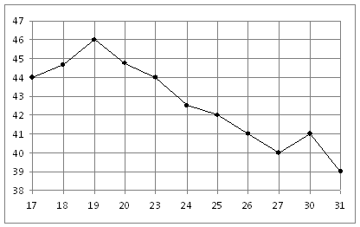

В3 Найдите площадь ромба, если его стороны равны 1, а один из углов равен 150.
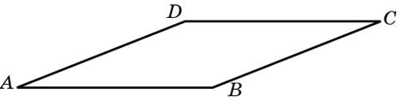
В4 Для изготовления книжных полок требуется заказать 48 одинаковых стекол в одной из трех фирм. Площадь каждого стекла 0,25 . В таблице приведены цены на стекло, а также на резку стекол и шлифовку края. Сколько рублей будет стоить самый дешевый заказ?
Фирма | Цена стекла  (руб. за 1 ) | Резка и шлифовка  (руб. за одно стекло)
A | 420 | 75
Б | 440 | 65
В | 470 | 55

В5 Найдите корень уравнения:
В7 Найдите значение выражения .

В11 В основании прямой призмы лежит прямоугольный треугольник с катетами 6 и 8. Боковые ребра равны . Найдите объем цилиндра, описанного около этой призмы.
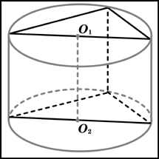
В12 Для получения на экране увеличенного изображения лампочки в лаборатории используется собирающая линза с главным фокусным расстоянием см. Расстояние от линзы до лампочки может изменяться в пределах от 30 до 50 см, а расстояние от линзы до экрана — в пределах от 150 до 180 см. Изображение на экране будет четким, если выполнено соотношение 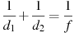. Укажите, на каком наименьшем расстоянии от линзы можно поместить лампочку, чтобы еe изображение на экране было чeтким. Ответ выразите в сантиметрах.

Вариант 18
В1 Клиент взял в банке кредит рублей на год под %. Он должен погашать кредит, внося в банк ежемесячно одинаковую сумму денег, с тем чтобы через год выплатить всю сумму, взятую в кредит, вместе с процентами. Сколько рублей он должен вносить в банк ежемесячно?
В2 На рисунке жирными точками показана цена никеля на момент закрытия биржевых торгов во все рабочие дни с 6 по 20 мая 2009 года. По горизонтали указываются числа месяца, по вертикали — цена тонны никеля в долларах США. Для наглядности жирные точки на рисунке соединены линией. Определите по рисунку наибольшую цену никеля на момент закрытия торгов в указанный период (в долларах США за тонну).
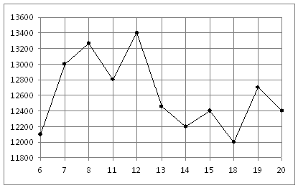
В3 Найдите (в см²) площадь фигуры, изображенной на клетчатой бумаге с размером клетки 1 см 1 см (см. рис.). В ответе запишите .
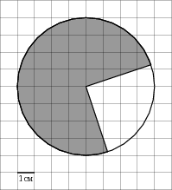

В4 Интернет-провайдер (компания, оказывающая услуги по подключению к сети Интернет) предлагает три тарифных плана.
Тарифный план | Абонентская плата | Плата за трафик
План "0" | Нет | 2,5 руб. за 1 Мб
План "500" | 550 руб. за 500 Мб трафика в месяц | 2 руб. за 1 Мб сверх 500 Мб
План "800" | 700 руб. за 800 Мб трафика в месяц | 1,5 руб. за 1 Мб сверх 800 Мб

В5 Найдите корень уравнения:
Если уравнение имеет более одного корня, укажите меньший из них.
В7 Найдите значение выражения 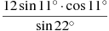.
В11 В основании прямой призмы лежит квадрат со стороной 2. Боковые ребра равны . Найдите объем цилиндра, описанного около этой призмы.
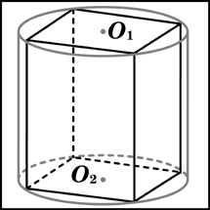
В12 Перед отправкой тепловоз издал гудок с частотой Гц. Чуть позже издал гудок подъезжающий к платформе тепловоз. Из-за эффекта Доплера частота второго гудка f больше первого: она зависит от скорости тепловоза по закону 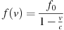 (Гц), где c — скорость звука в звука (в м/с). Человек, стоящий на платформе, различает сигналы по тону, если они отличаются не менее чем на 10 Гц. Определите, с какой минимальной скоростью приближался к платформе тепловоз, если человек смог различить сигналы, а м/с. Ответ выразите в м/с.

Вариант 19
В1 В летнем лагере на каждого участника полагается 40 г сахара в день. В лагере 166 человек. Сколько килограммовых упаковок сахара понадобится на весь лагерь на 5 дней?
В2 На рисунке жирными точками показана цена золота на момент закрытия биржевых торгов во все рабочие дни с 5 по 28 марта 1996 года. По горизонтали указываются числа месяца, по вертикали — цена унции золота в долларах США. Для наглядности жирные точки на рисунке соединены линией. Определите по рисунку, какого числа цена золота на момент закрытия торгов была наименьшей за данный период.
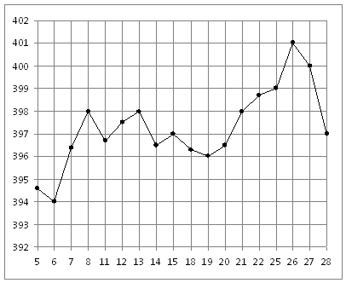
В3 Найдите площадь треугольника, вершины которого имеют координаты (1;6), (9;6), (7;9).
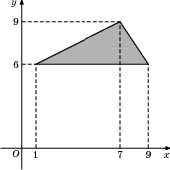
В4 Фирма | Цена стекла  (руб. за 1 ) | Резка стекла  (руб. за одно стекло) | Дополнительные условия
A | 300 | 17
Б | 320 | 13
В | 340 | 8 | При заказе на сумму больше 2500 руб. резка бесплатно.
В5 Решите уравнение .
В7 Найдите значение выражения 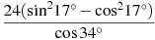.
В11 Цилиндр и конус имеют общее основание и общую высоту. Вычислите объем цилиндра, если объем конуса равен 25.
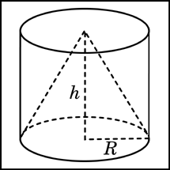

В12 По закону Ома для полной цепи сила тока, измеряемая в амперах, равна 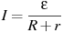, где — ЭДС источника (в вольтах), Ом — его внутреннее сопротивление, R — сопротивление цепи (в омах). При каком наименьшем сопротивлении цепи сила тока будет составлять не более от силы тока короткого замыкания 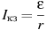? (Ответ выразите в омах.)

Вариант 20

В1 В летнем лагере 218 детей и 26 воспитателей. В автобус помещается не более 45 пассажиров. Сколько автобусов требуется, чтобы перевезти всех из лагеря в город?
В2 На рисунке жирными точками показана цена олова на момент закрытия биржевых торгов во все рабочие дни с 3 по 18 сентября 2007 года. По горизонтали указываются числа месяца, по вертикали — цена тонны олова в долларах США. Для наглядности жирные точки на рисунке соединены линией. Определите по рисунку, какого числа цена олова на момент закрытия торгов была наибольшей за данный период.
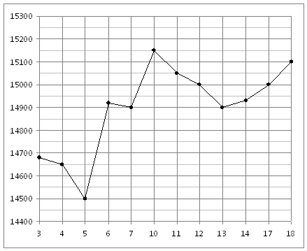
В3 Найдите площадь треугольника, вершины которого имеют координаты (0;0), (10;7), (7;10).
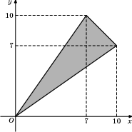
В4 При строительстве сельского дома можно использовать один из двух типов фундамента: каменный или бетонный. Для каменного фундамента необходимо 9 тонн природного камня и 9 мешков цемента. Для бетонного фундамента необходимо 7 тонн щебня и 50 мешков цемента. Тонна камня стоит 1 600 рублей, щебень стоит 780 рублей за тонну, а мешок цемента стоит 230 рублей. Сколько рублей будет стоить материал для фундамента, если выбрать наиболее дешевый вариант?

В5 Найдите корень уравнения:
Если уравнение имеет более одного корня, укажите меньший из них.
В7 Найдите значение выражения 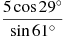.

В11 Объем конуса равен 16. Через середину высоты параллельно основанию конуса проведено сечение, которое является основанием меньшего конуса с той же вершиной. Найдите объем меньшего конуса.
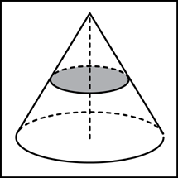
В12 Сила тока в цепи I (в амперах) определяется напряжением в цепи и сопротивлением электроприбора по закону Ома: 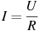, где U — напряжение в вольтах, R — сопротивление электроприбора в омах. В электросеть включeн предохранитель, который плавится, если сила тока превышает 4 А. Определите, какое минимальное сопротивление должно быть у электроприбора, подключаемого к розетке в 220 вольт, чтобы сеть продолжала работать. Ответ выразите в омах.

Вариант 21
В1 На день рождения полагается дарить букет из нечетного числа цветов. Тюльпаны стоят 30 рублей за штуку. У Вани есть 500 рублей. Из какого наибольшего числа тюльпанов он может купить букет Маше на день рождения?
В2 На рисунке жирными точками показано суточное количество осадков, выпадавших в Томске с 8 по 24 января 2005 года. По горизонтали указываются числа месяца, по вертикали — количество осадков, выпавших в соответствующий день, в миллиметрах. Для наглядности жирные точки на рисунке соединены линией. Определите по рисунку, какое наибольшее количество осадков выпадало в период с 13 по 20 января. Ответ дайте в миллиметрах.
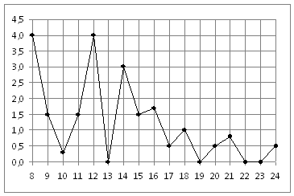
В3 Найдите площадь квадрата, вершины которого имеют координаты (4;3), (10;3), (10;9), (4;9).
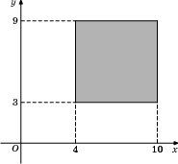
В4 Строительной фирме нужно приобрести 75 кубометров пенобетона у одного из трех поставщиков. Цены и условия доставки приведены в таблице. Сколько рублей придется заплатить за самую дешевую покупку с доставкой?
Поставщик | Стоимость пенобетона  (руб. за за 1 ) | Стоимость доставки | Дополнительные условия
A | 2650 | 4500 руб.
Б | 2700 | 5500 руб. | При заказе на сумму больше 150000 руб. доставка бесплатно
В | 2680 | 3500 руб. | При заказе более 80 доставка бесплатно
В5 Найдите корень уравнения: 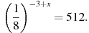

В7 Найдите значение выражения 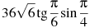.
В11 Объем первого цилиндра равен 12 м³. У второго цилиндра высота в три раза больше, а радиус основания — в два раза меньше, чем у первого. Найдите объем второго цилиндра. Ответ дайте в кубических метрах.

В12 В розетку электросети подключены приборы, общее сопротивление которых составляет Ом. Параллельно с ними в розетку предполагается подключить электрообогреватель. Определите наименьшее возможное сопротивление этого электрообогревателя, если известно, что при параллельном соединении двух проводников с сопротивлениями Ом и Ом их общее сопротивление даeтся формулой 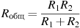 (Ом), а для нормального функционирования электросети общее сопротивление в ней должно быть не меньше 9 Ом. Ответ выразите в омах.

Вариант 22
В1 Павел Иванович купил американский автомобиль, спидометр которого показывает скорость в милях в час. Американская миля равна 1609 м. Какова скорость автомобиля в километрах в час, если спидометр показывает 65 миль в час? Ответ округлите до целого числа.
В2 На рисунке жирными точками показана среднесуточная температура воздуха в Бресте каждый день с 6 по 19 июля 1981 года. По горизонтали указываются числа месяца, по вертикали — температура в градусах Цельсия. Для наглядности жирные точки соединены линией. Определите по рисунку разность между наибольшей и наименьшей среднесуточными температурами за указанный период. Ответ дайте в градусах Цельсия.
В3 Найдите площадь параллелограмма, если две его стороны равны 8 и 10, а угол между ними равен 30.
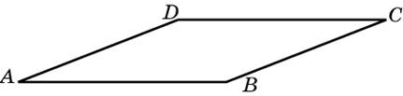

В4 Строительной фирме нужно приобрести 40 кубометров строительного бруса у одного из трех поставщиков. Какова наименьшая стоимость такой покупки с доставкой (в рублях)? Цены и условия доставки приведены в таблице.
Поставщик | Цена бруса  (руб. за 1 ) | Стоимость доставки | Дополнительные условия
A | 4200 | 10200
Б | 4800 | 8200 | При заказе на сумму больше 150000 руб. доставка бесплатно
В | 4300 | 8200 | При заказе на сумму больше 200000 руб. доставка бесплатно
В5 Найдите решение уравнения: 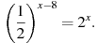
В7 Найдите значение выражения 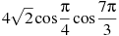.
В11 Два ребра прямоугольного параллелепипеда, выходящие из одной вершины, равны 3 и 4. Площадь поверхности этого параллелепипеда равна 94. Найдите третье ребро, выходящее из той же вершины.
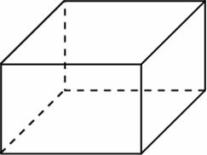

В12 Коэффициент полезного действия (КПД) некоторого двигателя определяется формулой 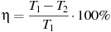, где — температура нагревателя (в градусах Кельвина), — температура холодильника (в градусах Кельвина). При какой минимальной температуре нагревателя КПД этого двигателя будет не меньше , если температура холодильника К? Ответ выразите в градусах Кельвина.

Вариант 23
В1 В университетскую библиотеку привезли новые учебники по геометрии для - курсов, по штук для каждого курса. Все книги одинаковы по размеру. В книжном шкафу полок, на каждой полке помещается учебников. Сколько шкафов можно полностью заполнить новыми учебниками?
В2 На рисунке жирными точками показана среднемесячная температура воздуха в Сочи за каждый месяц 1920 года. По горизонтали указываются месяцы, по вертикали — температура в градусах Цельсия. Для наглядности жирные точки соединены линией. Определите по рисунку наименьшую среднемесячную температуру в период с мая по декабрь 1920 года. Ответ дайте в градусах Цельсия.
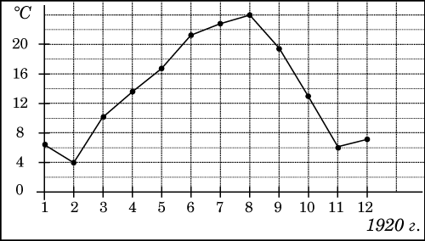
В3 Найдите площадь четырехугольника, вершины которого имеют координаты (8;0), (10;8), (2;10), (0;2).
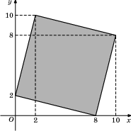

В4 Телефонная компания предоставляет на выбор три тарифных плана.Тарифный план | Абонентская плата | Плата за 1 минуту разговора
Повременный | 135 руб. в месяц | 0,3 руб.
Комбинированный | 255 руб. за 450 мин. в месяц | 0,28 руб. за 1 мин. сверх 450 мин. в месяц.
Безлимитный | 380 руб. в месяц
Абонент выбрал наиболее дешевый тарифный план, исходя из предположения, что общая длительность телефонных разговоров составляет 650 минут в месяц. Какую сумму он должен заплатить за месяц, если общая длительность разговоров в этом месяце действительно будет равна 650 минут? Ответ дайте в рублях.
Для приготовления вишневого варенья на 1 кг вишни нужно кг сахара. Сколько килограммовых упаковок сахара нужно купить, чтобы сварить варенье из 27 кг вишни?
В5 Решите уравнение .
В7 Найдите значение выражения .
В11 Площадь поверхности куба равна 18. Найдите его диагональ.
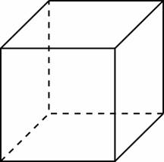

В12 Коэффициент полезного действия (КПД) кормозапарника равен отношению количества теплоты, затраченного на нагревание воды массой (в килограммах) от температуры до температуры (в градусах Цельсия) к количеству теплоты, полученному от сжигания дров массы кг. Он определяется формулой 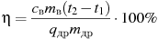, где Дж/(кгК) — теплоёмкость воды, Дж/кг — удельная теплота сгорания дров. Определите наименьшее количество дров, которое понадобится сжечь в кормозапарнике, чтобы нагреть кг воды от до кипения, если известно, что КПД кормозапарника не больше . Ответ выразите в килограммах.

Вариант 24
В1 Розничная цена учебника 180 рублей, она на 20% выше оптовой цены. Какое наибольшее число таких учебников можно купить по оптовой цене на 10000 рублей?
В2 На диаграмме показана среднемесячная температура воздуха в Нижнем Новгороде (Горьком) за каждый месяц 1994 года. По горизонтали указываются месяцы, по вертикали — температура в градусах Цельсия. Определите по диаграмме наименьшую среднемесячную температуру в 1994 году. Ответ дайте в градусах Цельсия.
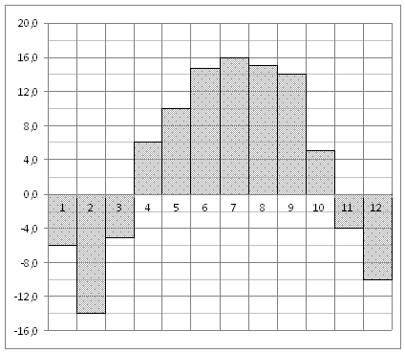
В3 Найдите диагональ квадрата, если его площадь равна 2.
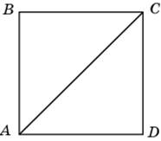
В4 Интернет-провайдер (компания, оказывающая услуги по подключению к сети Интернет) предлагает три тарифных плана.
Тарифный план | Абонентская плата | Плата за трафик
План "0" | Нет | 2,5 руб. за 1 Мб
План "500" | 550 руб. за 500 Мб трафика в месяц | 2 руб. за 1 Мб сверх 500 Мб
План "800" | 700 руб. за 800 Мб трафика в месяц | 1,5 руб. за 1 Мб сверх 800 Мб
Пользователь предполагает, что его трафик составит 600 Мб в месяц и, исходя из этого, выбирает наиболее дешевый тарифный план. Сколько рублей заплатит пользователь за месяц, если его трафик действительно будет равен 600 Мб?
В5 Найдите решение уравнения:
В7 Найдите значение выражения 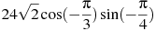.
В11 Объем куба равен 8. Найдите площадь его поверхности
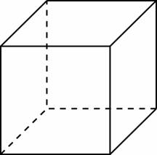

В12 Опорные башмаки шагающего экскаватора, имеющего массу тонн представляют собой две пустотелые балки длиной метров и шириной s метров каждая. Давление экскаватора на почву, выражаемое в килопаскалях, определяется формулой 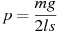, где m — масса экскаватора (в тоннах), l — длина балок в метрах, s — ширина балок в метрах, g — ускорение свободного падения (считайте м/с). Определите наименьшую возможную ширину опорных балок, если известно, что давление p не должно превышать 140 кПа. Ответ выразите в метрах.

Вариант 25

В1 Налог на доходы составляет от заработной платы. Заработная плата Ивана Кузьмича равна рублей. Сколько рублей он получит после вычета налога на доходы?

В2 На диаграмме показана среднемесячная температура воздуха в Минске за каждый месяц 2003 года. По горизонтали указываются месяцы, по вертикали — температура в градусах Цельсия. Определите по диаграмме наибольшую среднемесячную температуру в 2003 году. Ответ дайте в градусах Цельсия.
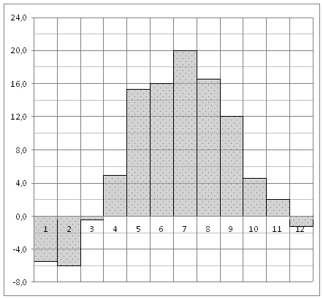
В3 Найдите сторону квадрата, площадь которого равна площади прямоугольника со сторонами 4 и 9.
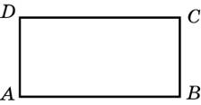

В4 Своему постоянному клиенту компания сотовой связи решила предоставить на выбор одну из скидок. Либо скидку 25% на звонки абонентам других сотовых компаний в своем регионе, либо скидку 5% на звонки в другие регионы, либо 15% на услуги мобильного интернета.
Клиент посмотрел распечатку своих звонков и выяснил, что за месяц он потратил 300 рублей на звонки абонентам других компаний в своем регионе, 200 рублей на звонки в другие регионы и 400 рублей на мобильный интернет. Клиент предполагает, что в следующем месяце затраты будут такими же, и, исходя из этого, выбирает наиболее выгодную для себя скидку. Какую скидку выбрал клиент? В ответ запишите, сколько рублей составит эта скидка.
В5 Решите уравнение 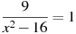. Если уравнение имеет более одного корня, в ответе запишите больший из корней.
В7 Найдите значение выражения .
В11 В сосуд, имеющий форму правильной треугольной призмы, налили 2300 воды и полностью в нее погрузили деталь. При этом уровень жидкости в сосуде поднялся с отметки 25 см до отметки 27 см. Чему равен объем детали? Ответ выразите в .
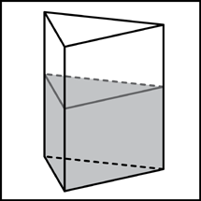
В12 К источнику с ЭДС В и внутренним сопротивлением Ом, хотят подключить нагрузку с сопротивлением R Ом. Напряжение на этой нагрузке, выражаемое в вольтах, даeтся формулой 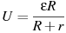. При каком наименьшем значении сопротивления нагрузки напряжение на ней будет не менее 50 В? Ответ вы

